BỘ CÔNG THƯƠNG

**TRƯỜNG ĐẠI HỌC CÔNG NGHIỆP THỰC PHẨM TP. HCM**

**KHOA CÔNG NGHỆ THÔNG TIN**

---------------------------

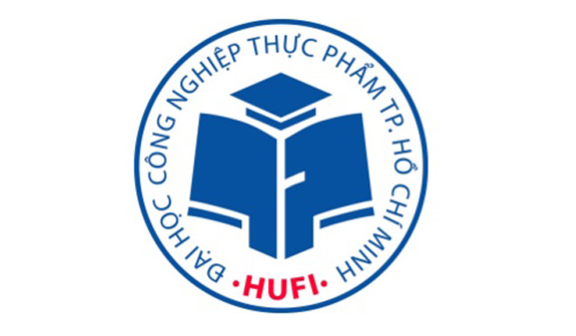

**LUẬN VĂN ĐẠI HỌC**

**XÂY DỰNG PHẦN MỀM QUẢN LÝ HOẠT ĐỘNG KINH DOANH CỦA NHÀ PHÂN PHỐI NGUYÊN QUÂN PEPSI**

**GVHD: Nguyễn Văn Lễ**

**SINH VIÊN THỰC HIỆN:**

1. 2001180006 Nguyễn Thị Ngọc Mỹ, Lớp 09DHTH6
2. 2001180005 Nguyễn Anh Thư, Lớp 09DHTH6

*TP. HỒ CHÍ MINH, tháng 12 năm 2022*

**LỜI CAM ĐOAN**

Tôi xin cam đoan đây là công trình nghiên cứu của riêng tôi. Các số liệu, kết quả nêu trong Luận văn là trung thực và chưa từng được ai công bố trong bất kỳ công trình nào khác.

Tôi xin cam đoan rằng mọi sự giúp đỡ cho việc thực hiện Luận văn này   
đã được cảm ơn và các thông tin trích dẫn trong Luận văn đã được chỉ rõ nguồn gốc.

**Sinh viên thực hiện Luận văn**

*(Ký và ghi rõ họ tên)*

**LỜI CẢM ƠN**

Nhóm em chân thành cảm ơn

Đến Trường Đại học Công Nghiệp Thực Phẩm Thành Phố Hồ Chí Minh khoa Công Nghệ Thông Tin …….

Đặc biệt, nhóm em xin gửi lời cảm ơn sâu sắc đến giáo viên hướng dẫn – Thầy Nguyễn Văn Lễ đã dạy dỗ, truyền đạt những kiến thức quý báu cho nhóm em trong suốt thời gian học tập vừa qua. Trong thời gian thực hiện Luận văn, nhóm đã có thêm cho mình nhiều kiến thức bổ ích, tinh thần học tập hiệu quả, nghiêm túc. Đây chắc chắn sẽ là những kiến thức quý báu, là hành trang để nhóm em có thể vững bước sau này……

……

Mặc dù nhóm em đã cố gắng hết sức, dùng hết tất cả kiến thức mình có và làm hết mình cho Luận văn nhưng chắc chắn bài Luận văn khó có thể tránh khỏi những thiếu sót và nhiều chỗ còn chưa chính xác, kính mong thầy xem xét và góp ý để bài Luận văn của nhóm em được hoàn thiện hơn.

Nhóm em xin chân thành cảm ơn!”

(Họ và tên của Tác giả Luận văn)

**TÓM TẮT**

**MỤC LỤC**

**CHƯƠNG 1: TỔNG QUAN**

* 1. **GIỚI THIỆU**

**1.2. MỤC TIÊU VÀ PHẠM VI ĐỀ TÀI**

Mục tiêu đề tài: Phân tích thiết kế hệ thống thông tin về quản lý hoạt động kinh doanh của nhà phân phối Nguyên Quân Pepsico dựa theo mô hình DMS

Phạm vi đề tài:

**1.3. KHẢO SÁT HỆ THỐNG**

Nhà phân phối Nguyên Quân là công ty hợp tác cùng suntory Pepsico có mô hình hoạt động kinh doanh dây chuyền từ quá trình quản lý nhập kho từ nhà cung ứng đến việc bán hàng của nhân viên, và quá trình thưởng của các chương trình khuyến mãi cho khách hàng đăng ký.

# Tên công ty đăng ký: Công Ty TNHH TM DV Nguyên Quân

Địa chỉ: K35 Đường An Nhơn, P.17, Q. Gò Vấp. Nhân sự từ 20-100 người

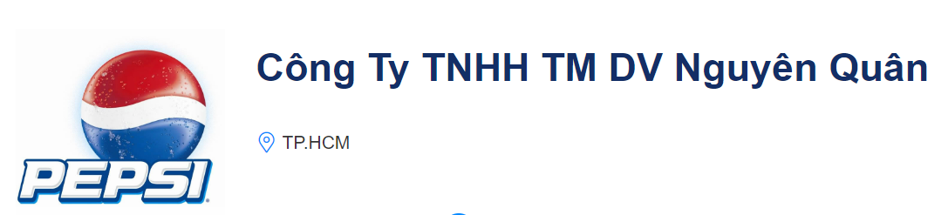

Số điện thoại: 028 38487723

Quy trình quản lý nhân viên tại nhà phân phối rất nguyên tất, mỗi ngày nhân viên có phần chấm công để lưu lại thông tin làm việc của nhân viên, dựa vào đó nhà phân phối sẽ quản lý chấm tiền lương cho nhân viên. Hiện tại nhà cũng cấp Pepsi đang có ở rất nhiều nơi trong các tỉnh thành, Nhà phân phối Nguyên Quân có thể đặt hàng ở những nơi gần với địa chỉ khách hàng của mình để tiện việc giao hàng.

Phân cấp nhân viên trong Nhà Phân Phối có hai cấp, nhân viên bán hàng và Admin Nhà Phân Phối. Nhân viên bán hàng có quyền vào để bán hàng, xem thông tin khách hàng, đăng ký chương trình trưng bày, tích lũy cho khách hàng mong muốn, chấm công, còn lại những quyền liên quan đến nhập, xuất sản phẩm bán thì chỉ có Admin nhà Phân phối mới có quyền thao tác.

Định kỳ một tháng Admin sẽ kiểm tồn kho Nhà Phân Phối một lần để canh chỉnh nhập hàng từ công ty về, và kiểm soát lượng hàng hết hạn sử dụng.

Quy trình bán hàng của nhà phân phối sẽ do nhân viên bán hàng lên đơn hàng cho khách hàng và Admin cũng có quyền lên đơn hàng nhưng sẽ hạn chế Admin lên đơn, Admin chủ yếu kiểm soát các giao dịch nhập hàng, xuất hàng, quản lý nhân viên.

Admin và nhân viên bán hàng sẽ cùng dùng trên một app nhưng sẽ có các phân quyền khác nhau. Nhân viên bán hàng sẽ bị hạn chế thao tác trên vài màn hình. Chi tiết chương trình khuyến mãi cho khách hàng khi đạt thưởng thì nhân viên bán hàng sẽ thao tác trả tay bên ngoài cho khách, hệ thống chỉ hỗ trợ ghi nhận sản lượng thực đạt tích lũy của khách hàng.

Khách hàng khi nhận hàng sẽ thanh toán tiền cho nhân viên bán hàng bằng tiền mặt hoặc chuyển khoản. Nhà phân phối sẽ không quản lý công nợ của khách hàng trên phần mềm.

Nhà phân phối có cả khách của nhà phân phối, khách sỉ nhà phân phối đơn hàng sẽ do Admin tạo, đơn của nhân viên bán hàng tạo dành cho khách hàng lẻ, nhỏ.

**1.4. KẾT CHƯƠNG**

Nhóm đã thực hiện đúc kết các điều hay từ các phầm mềm đi trước và cải tiến khắc phục các hạn chế của các phần mềm cũ…………..